Resumo
O desenvolvimento de aplicações vem se tornando cada vez mais complexo com o crescimento tecnológico. A utilização de boas práticas para a especificação, desenvolvimento e manutenção de sistemas é essencial para se construir aplicações de forma organizada, com boa produtividade e qualidade.
A fase de desenvolvimento é a mais custosa tanto no que diz respeito ao tempo quanto ao esforço. O uso de técnicas, ferramentas e padrões é de grande importância para diminuir estes custos. Ferramentas geradoras de código-fonte têm sido utilizadas para diminuir o trabalho de construção de sistemas.
No ciclo de desenvolvimento de um projeto, uma fase essencial para se produzir um software com boa qualidade é fase de testes. Os testes devem ser escritos durante o desenvolvimento da aplicação e não depois.
O objetivo deste trabalho é desenvolver uma extensão da ferramenta de geração semi-automática de código-fonte para aplicações Web, chamada BASEGen, com a função de gerar, também de forma semi-automática, testes unitários para as classes de negócio geradas. A geração de código-fonte de sistemas como também de suas classes de teste reduz o esforço com atividades repetitivas de desenvolvimento e tempo de construção como um todo.
Um estudo de caso foi desenvolvido após a construção do plugin de testes unitários para apresentar o funcionamento deste e o resultado da geração semi-automática das classes de teste.
O trabalho sugere como trabalhos futuros a extensão do plugin desenvolvido para geração automática de testes de carga e de interface web.

Abstract
The technology advancement is making the application development more complex each day. Good practices and patterns used for a project specification and development are becoming essential to build organized applications with a high productivity and quality.
The development phase represents a great cost in a project. Good features, patterns and techniques are determinant to decrease these costs. To decrease the effort of the implementation phase, many companies are using systems to automatically generate code.
In a project development cycle an essential phase for a good product quality is the test phase. Tests should be written during the application development and not only after.
The BASEGen is a semi-automatic code generator for WEB applications. The goal of this work is to develop an extension to BASEGen. This extension generates unit tests for the business class generated by the BASEGen. The automatic code generation for business classes as well as unit test classes decreases the effort with repetitive tasks. In this way the extension for unit tests, developed in this work, will help to decrease the general effort for an application construction.
After the unit test extension construction, a case study was developed to present how the extension works and the final result of automatically generation of test classes.
Suggestions for future works include the automatic generation of load and web interface tests.
Sumário
Índice de Figuras iv
Índice de Tabelas v
1 Introdução 7
2 Materiais e Métodos 9
2.1 Teste de Software 9
2.1.1 Técnicas de Teste 9
2.1.2 Fases de Teste 10
2.2 BASEGen 11
2.3 AndroMDA 13
2.4 Velocity 14
2.5 Maven 14
2.6 JUnit 14
3 Construção do Cartucho de Testes 17
3.1 Estrutura de Diretórios 18
3.2 Templates Velocity 19
3.3 Descritor de Configuração 21
3.4 Integração do Cartucho 22
3.5 Integração do Cartucho ao BASEGen 24
3.6 Utilizando o Cartucho de Teste 25
4 Estudo de Caso 26
4.1 Descrição e Modelo do Sistema 26
4.2 Os Testes 28
5 Conclusões e Trabalhos Futuros 34
5.1 Contribuições 34
5.2 Trabalhos Futuros 35

Índice de Figuras
Figura 1. Primeiro passo de construção. | 14
Figura 2. Segundo passo de construção. | 14
Figura 3. Integração do cartucho de teste com o BASEGen. | 19
Figura 4. Estrutura de diretórios do cartucho de teste. | 20
Figura 5. Trecho do template com modelo da assinatura da classe de teste. | 21
Figura 6. Trecho da classe gerada com a assinatura da classe. | 21
Figura 7. Trecho do template com modelo da assinatura de um método da classe de teste. | 21
Figura 8. Trecho da classe gerada com assinatura do método da classe. | 21
Figura 9. Trecho do template TestSuite em que são adicionado os casos de teste. | 22
Figura 10. Classe TestSuite gerada. | 22
Figura 11. Trecho do arquivo descritor do cartucho de teste com configuração do template unitTest.vsl. | 24
Figura 12. Descritor do cartucho. | 25
Figura 13. Trecho do arquivo project.xml com a dependência do cartucho de teste inserida. | 26
Figura 14. Trecho do projeto QuickWeb onde é configurado o cartucho de teste. | 26
Figura 15. Diagrama de classes do sistema sem os estereótipos e valores marcados. | 29
Figura 16. Classe Empresa com estereótipos e valores marcados. | 30
Figura 17. Classe gerada para a entidade Empresa. | 30
Figura 18. Trecho da classe alterada da entidade Empresa. | 31
Figura 19. Método de validação para a classe Empresa. | 32
Figura 20. Classe de teste gerada para a entidade Empresa. | 33
Figura 21. Método de teste testValidate() completo. | 34
Figura 22. Trecho da classe de teste com declaração dos atributos e o método setUp(). | 34
Figura 23. Trecho da classe RepresentawebTestSuite. | 35

Índice de Tabelas

Tabela 1. Estereótipos utilizados pelo BASEGen. | 13
Tabela 2. Diretivas da VTL. | 15

Agradecimentos
Agradeço a minha família – Herbert (pai), Helena (mãe) e Hugo (irmão) – que sempre me apoiaram e me deram forças durante todo o curso.
Agradeço aos meus amigos, companheiros e irmãos Diogo Pacheco, Filipe Regueira e Tiago Morais, que sempre estiveram do meu lado em todos os momentos.
Agradeço ao meu professor e orientador Márcio Lopes, que me ajudou e ensinou durante o curso.
Agradeço a minha prima Talita Rodrigues, que muito me ajudou quando buscava meu primeiro estágio.
Agradeço a todos os meus colegas de trabalho que compartilharam conhecimento e contribuíram para meu crescimento profissional.
Agradeço a meus amigos e colegas de curso com os quais compartilhei horas de estudo para superar as dificuldades ao longo de nossa graduação.
A todos aqueles que contribuíram diretamente ou indiretamente para minha formação, meu muito obrigado.

Introdução
Capítulo
O desenvolvimento de aplicações Web tem se tornado bastante complexo à medida em que as tecnologias vêm se desenvolvendo. Como todo produto, para construir um bom sistema é essencial que se siga um processo de desenvolvimento a partir de boas práticas para obter organização, produtividade e qualidade. A Engenharia de Software se ocupa de todos os aspectos da produção de software desde a especificação à manutenção [Sommerville03].
Para que a construção dos sistemas tenha sucesso os softwares devem ser desenvolvidos de maneira previsível, planejada, dentro do período determinado, utilizando os recursos de forma adequada e com eficiência [Booch99]. Um processo de software é um conjunto de atividades cujo objetivo é o desenvolvimento ou evolução do software e, basicamente, todos os processos englobam as atividades de especificação, desenvolvimento, validação e evolução [Sommerville03].
Para atingir um bom nível de qualidade é essencial um planejamento adequado do produto a ser desenvolvido e das tarefas necessárias para a construção de tal produto. A modelagem é imprescindível para a execução de qualquer projeto. Através de modelos podemos relacionar estrutura e comportamento desejados do sistema [Booch99]. A Unified Modeling Language (UML) [Booch99][Larman05] é um exemplo de linguagem de modelagem amplamente utilizada para especificação, construção e documentação de artefatos de sistemas [Larman05].
A fase de desenvolvimento é tanto custosa quanto longa na construção de sistemas. Nela o foco é no domínio da solução, ou seja, em como transformar os requisitos na solução. Existem técnicas, padrões e ferramentas que auxiliam no desenvolvimento da solução. Ferramentas como editores, compiladores e geradores de códigos são importantes para encurtar a fase de construção e, consequentemente, os custos de todo o projeto.
A complexidade dos sistemas hoje torna necessária o uso de várias técnicas e ferramentas de forma integrada e esta integração adiciona mais uma dificuldade que causa impactos na produtividade do desenvolvimento. Um exemplo de integração de diversas ferramentas para desenvolvimento pode ser a construção de aplicações Web na linguagem Java. Geralmente é utilizado um ambiente de desenvolvimento que integre servidor Web, banco de dados e extensões como frameworks que auxiliem o desenvolvimento. Quanto maior a diversidade de ferramentas integradas maior será o conhecimento requerido da equipe de desenvolvimento.
Ferramentas geradoras de código aceleram a fase de implementação diminuindo a codificação manual de parte do sistema diminuindo, consequentemente, os custos de esforço e tempo. O BASEGen [Silva06, BASEGen07] é um gerador automático, de código aberto, que a partir de um modelo UML gera o código-fonte do projeto. O BASEGen é uma ferramenta baseada no padrão MDA (Model Driven Architecture) [MDA07]. Arquitetura Dirigida a Modelo (MDA), é um modelo para construção de software em que o modelo do sistema é a parte mais importante do processo de desenvolvimento. Apesar de gerar grande parte do código-fonte que será utilizado na compilação do sistema, a ferramenta não gera o código de negócio, pois a linguagem UML não é precisa o suficiente para definir as regras do negócio. Porém, a geração automática das classes reduz o custo despendido com a solução e dá ênfase ao domínio do problema, um dos objetivos da engenharia de software.
A validação é fase que tem como objetivo verificar se o software desenvolvido está de acordo com o que foi especificado, ou seja, se o comportamento do sistema é o desejado [Sommerville03]. Também é avaliada a qualidade do produto. Testes de software devem ser utilizados para verificar o comportamento real da aplicação com relação ao comportamento esperado [Pressman02]. Teste unitário é um tipo de teste em que se concentra a verificação em uma unidade do sistema. É criada uma classe de teste para realizar o teste de uma unidade lógica com um conjunto de dados para verificar o comportamento lógico da classe. O desenvolvedor responsável pela implementação da classe também planeja, implementa e executa o teste unitário.
O BASEGen gera automaticamente a maior parte do código-fonte deixando para desenvolvimento manual a codificação das regras de negócio e páginas Web mais elaboradas. Porém, a construção de um sistema também envolve a fase de teste para verificar o comportamento do sistema. A geração automática das classes de testes a partir do modelo UML automatizaria e reduziria parte da fase testes, refletindo na redução de tempo, esforço e custo de desenvolvimento do sistema como um todo.
O objetivo deste trabalho é desenvolver uma expansão da ferramenta BASEGen para tornar possível a geração automática de classes de teste unitário para as classes de negócio geradas. A geração do código-fonte se dá a partir da transformação do modelo de diagrama de classe escrito na linguagem UML e enriquecido com os estereótipos e valores marcados definidos pela ferramenta BASEGen. As classes de teste unitário serão geradas da mesma forma que o código-fonte de um modelo é gerado nesta ferramenta. Apesar da geração de classes de forma automática, os dados de teste e o corpo dos métodos das classes de teste deverão ser acrescentados pelo desenvolvedor, após as regras de negócios terem sido escritas.
A expansão da ferramenta deverá ser a partir de um “cartucho”, como conhecido no jargão da ferramenta AndroMDA [AndroMDA.org07], a qual o BaseGen estende. Esta é uma ferramenta para transformação de modelos que utilizam o padrão MDA. A ferramenta AndroMDA se utiliza dos modelos UML para a geração do código-fonte.
A geração semi-automática das classes de teste diminuirá os custos de tempo e esforço com parte das tarefas repetitivas do desenvolvimento de teste.
O Capítulo 2 apresenta as ferramentas e técnicas utilizadas no desenvolvimento deste trabalho. Estas informações foram importantes para a implementação da solução proposta.
O Capítulo 3 descreve o desenvolvimento do cartucho para geração de classes de teste unitário, foco deste trabalho. São descritas as estapas de construção do cartucho e a integração deste com a ferramenta BASEGen.
No Capítulo 4 é apresentado o estudo de caso desenvolvido para demostrar a utilização do cartucho de teste. É ilustrado o modelo UML do sistema, o código-fonte gerado pela transformação de uma das entidades do modelo e a modificação das classes de negócio e de teste relacionadas com a entidade.
No Capítulo 5 é apresentada a conclusão deste trabalho. São descritas as contribuições alcançadas e sugeridos trabalhos futuros para dar continuidade ao projeto desenvolvido.

Materiais e Métodos
Capítulo
Este capítulo tem como objetivo descrever as tecnologias utilizadas para implementar a solução proposta por este trabalho. A Seção 2.1 trata sobre teste de software, cuja atividade é o foco deste trabalho, mais especificamente os testes de unidade. Na Seção 2.2 é descrita a ferramenta BASEGen [Silva06, BASEGen07], a qual deve ser expandida através de um cartucho de teste para o AndroMDA [AndroMDA.org07], descrito na Seção 2.3. A Seção 2.4 apresenta o Velocity [Velocity07], tecnologia utilizada para definir os templates das classes a serem geradas. A Seção 2.5 expõe a ferramenta Maven [Maven07], utilizada pelo BASEGen para gerenciar a construção de sistemas. A Seção 2.6 descreve o JUnit, framework utilizado para a criação de testes unitários.

Teste de Software
O desenvolvimento de sistemas envolve uma série de atividades que estão sujeitas a erros. Os erros podem ocorrer em diversas fases do projeto. A atividade de teste de software é essencial para garantir a qualidade de sistemas. A construção de sistemas cada vez mais complexos e maiores tem, consequentemente, aumentado a importância da atividade de teste.
O objetivo principal dos testes de software é projetar um conjunto de testes que revelem a maior quantidade e diversidade de erros em um menor espaço de tempo e esforço possíveis. O sucesso de um caso de teste está na sua capacidade de revelar erros ainda não identificados.
Os testes de software não só identificam defeitos de construção, pois, por meio da execução dos casos de teste é possível verificar se o comportamento do sistema desenvolvido reflete o comportamento projetado para o mesmo. A realização de testes também aumentam a confiabilidade no código do sistema e reduzem os custos a manutenção do software [Hunt03].
É importante frisar que a atividade de teste de software não assegura a ausência de erros, mas revela uma série de defeitos no sistema [Pressman02].

Técnicas de Teste
Existem, atualmente, várias maneiras de realizar teste de software. De uma forma geral, existem duas principais abordagens para se testar um produto:
- Conhecendo o seu comportamento funcional.
- Conhecendo o seu funcionamento interno.
A primeira abordagem é chamada teste de caixa preta (do inglês black box) e a segunda, teste de caixa branca (do inglês white box). Alguns autores ainda definem uma técnica chamada teste de caixa cinza (do inglês grey box) como um sendo uma abordagem mista das duas primeiras abordagens.
Testes de caixa branca são testes que avaliam o funcionamento interno do sistema. A elaboração deste teste é feita por membros da equipe que tenham bastante conhecimento do código-fonte escrito. Os testes de caixa branca avaliam aspectos como condições lógicas, fluxo de dados, lógica de negócio, caminho lógicos e de laços.
Testes de caixa preta são testes que avaliam o comportamento funcional do sistema. Para elaborar estes testes é necessário um bom conhecimento dos requisitos funcionais e da lógica de negócio do sistema. O teste de caixa preta busca erros de interface, erros na estrutura de dados, erros de desempenho, erros de inicialização e término e erros de função ou até ausência destas.
Os testes de caixa cinza são uma mistura dos testes de caixa branca e de caixa preta, ou seja, um equilíbrio entre os requisitos funcionais e comportamento interno do sistema. A elaboração destes testes não exige do desenvolvedor o conhecimento sobre o código-fonte, apenas dos algoritmos que foram implementados.

Fases de Teste

Teste de Unidade
Os testes de unidade ou testes unitários são aqueles que se concentram na menor unidade do software, o módulo [Pressman02]. Os testes unitários são teste de caixa branca, pois focam no funcionamento interno do sistema e geralmente são escritos pelos desenvolvedores responsáveis pelo módulo. Os teste de unidade podem se realizados nas várias etapas do desenvolvimento.
Os testes de unidade são voltados para a descoberta de erros dentro das fronteiras de cada módulo testado. São testados a interface, a estrutura de dados locais, as condições limite, os caminhos independentes e os caminhos de tratamento de erros.
Ferramentas, como o framework JUnit, geralmente são utilizadas para a realização de teste unitários.

Teste de Integração
Os testes de integração são responsáveis por assegurar que os módulos, já testados individualmente, funcionem depois da integração. Geralmente, estes testes revelam erros resultados do processo de integração do software, como por exemplo, erros na fronteira entre os módulos.
Os testes de integração podem ser realizados de forma incremental ou não-incremental. Na integração incremental o sistema é construído e testado em pequenas partes. Desta forma, os erros podem ser isolados e corrigidos. A integração não-incremental consistem em integrar o sistema como um todo, combinando todos os módulos e então o software é testado. Esta abordagem é conhecida como big bang, pois uma vez iniciados os testes, um conjunto grande de erros geralmente é encontrado. Desta forma é mais difícil isolar os erros, já que o sistema está todo integrado e, geralmente quando um erro é corrigido outros erros são revelados.
O teste de integração é uma atividade contínua, em cada estágio os engenheiros devem abstrair as perspectivas de mais baixo nível e se concentrar nas perspectivas no nível de integração que estão sendo realizada [SWEBOK04].

Teste de Validação
Os testes de validação ou testes de aceitação são testes do tipo caixa preta com o objetivo de validar o funcionamento do software construído, ou seja, validar se o comportamento produzido reflete o comportamento desejado.
Existem dois tipos de teste de validação chamados teste alfa e teste beta. O primeiro é realizado pelo cliente com a supervisão do desenvolvedor para registrar erros e problemas revelados durante o teste. Estes testes são realizados em um ambiente controlado. O segundo é realizado nas instalações do cliente sem a supervisão do desenvolvedor, ou seja, é entregue uma versão do software para que o cliente o teste em um ambiente não controlado.

Teste de Sistema
Os testes de sistema têm como objetivo identificar falhas nas funcionalidades do sistema, sob a perspectiva do usuário. As falhas funcionais já devem ter sido identificadas durante os testes de unidade e integração. Testes de sistema avaliam requisitos não-funcionais como desempenho, segurança, confiabilidade e precisão [SWEBOK04]. Interfaces externas com outras aplicações, compatibilidade com hardware e ambiente operacional também são avaliados nesta fase de teste.

BASEGen
O BASEGen é uma ferramenta para geração semi-automática de código-fonte para aplicações Web baseada no padrão MDA (Model Driven Architecture) [MDA07]. Arquitetura Dirigida a Modelo (MDA) é uma abordagem de construção de software em que o modelo do sistema é a parte mais importante do processo de desenvolvimento. Seguindo este padrão, o BASEGen utiliza o modelo UML [Booch99, Larman05] do sistema para gerar o seu código-fonte.
A geração de código-fonte do BASEGen caracterizada como semi-automática devido ao seu modelo de construção híbrido onde, primeiramente, o código-fonte do sistema é gerado a partir de seu modelo UML e, posteriormente, o código-fonte gerado é integrado ao código escrito manualmente pela equipe de desenvolvimento.
A organização do código-fonte dos sistemas gerados é baseada na arquitetura BASE (Basic Architecture for Software Engeneering) [Silva06]. Esta é uma arquitetura básica de softwares que é decomposta em quatro camadas:
- Camada de Apresentação: responsável pela interação com o usuário.
- Camada de Comunicação: interface entre a camada de apresentação e a camada de negócios.
- Camada de Lógica de Negócio: engloba as regras de negócios da aplicação.
- Camada de Persistência: responsável pelo acesso e manipulação dos dados.
A linguagem UML pode ser considerada imprecisa para modelar regras de negócio e devido a essa característica, a ferramenta BASEGen segue o processo híbrido de desenvolvimento, sendo de responsabilidade dos desenvolvedores a codificação das classes de negócio.
Outros motivos podem tornar necessário a interferência manual na codificação do sistema mesmo com a geração semi-automática, como validações ou melhorias nas páginas Web. Todo código-fonte gerado manualmente pode ser integrado ao código-fonte gerado através do BASEGen.
Os modelos de diagrama de classe que são utilizados pelo BASEGen são enriquecidos com anotações de estereótipos e valores marcados. Estes são definidos pelas ferramentas e são utilizados no processo de transformação do modelo em código-fonte. A Tabela 1 apresenta os estereótipos utilizados pelo BASEGen.

- Estereótipos utilizados pelo BASEGen.
Estereótipo | Usado em | Camada | Descrição
<<Entity>> | Classe | Negócio | Produz classes das entidades do sistema, classes de lógica de negócio e scripts de tabelas de banco de dados.
<<Identifier>> | Atributo | Negócio | Define o atributo como chave-primária.
<<Unique>> | Atributo | Negócio | Define o atributo como único.
<<ReportQuery>> | Operação | Negócio | Define a operação como consulta de relatório.
<<GenerateView>> | Classe | Interface | Produz as páginas de inserir, listar e visualizar, como também seus respectivos controladores de páginas.
<<LookupView>> | Classe | Interface | Produz telas de consulta para pesquisa de código de entidades.
<<ManyToManyView>> | Classe | Interface | Produz páginas com componentes para associações NxN.

Podemos observar na Tabela 1 que os estereótipos podem servir para camadas distintas da aplicação e são utilizados em anotações de uma classe, de um atributo ou até mesmo de uma operação.
Os valores marcados utilizados pelo BASEGen fornecem informações sobre atributo, classe, operações e para propriedades de associações.
O BASEGen estende duas outras ferramentas através de plugins, Maven e AndroMDA. O plugin que estende o Maven tem objetivo de dar suporte ao processo de construção híbrido e integrado do BASEGen. O plugin que estende o AndroMDA tem função de dar suporte à solução de geração de código-fonte a partir da leitura do modelo UML. Através de uma única chamada ao BASEGen a geração de código e a integração são realizadas utilizado o AndroMDA e o Maven.
No plugin do Maven estão definidas todas as tarefas de construção e todas as dependências das bibliotecas necessárias para a construção de aplicações Web utilizando a arquitetura BASE. Entre as tarefas estão: criação de banco de dados, geração de código-fonte, compilação de código fonte, criação de projeto Web (arquivo “.war”) e relatório do projeto [Silva06].
As Figuras 1 e 2 ilustram os dois passos de construção do BASEGen. No primeiro passo, o BASEGen gera o código-fonte do sistema a partir do modelo UML através da expansão do AndroMDA, como ilustrado na Figura 1.
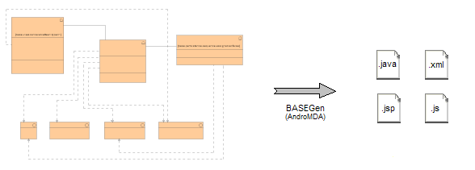
- Primeiro passo de construção.
No segundo passo, é a integração do código-fonte gerado e código escrito manualmente pela equipe de desenvolvimento para compor o sistema final, como ilustrado na Figura 2.
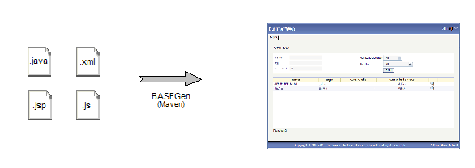
- Segundo passo de construção.
As seções seguintes descrevem com mais detalhes o papel do AndroMDA e do Maven no processo de construção do BASEGen.

AndroMDA
O AndroMDA [AndroMDA.org07] é um framework de geração de código-fonte baseado no paradigma MDA. A partir de modelos UML a ferramenta transforma os modelos em componentes de diversas plataformas diferentes. O AndroMDA é constituído de uma série de cartuchos, que são como plugins, utilizados para a geração dos componentes de tecnologias como Spring, EJB, .NET, Hibernate, Struts. O AndroMDA também permite a criação de novos cartuchos e a adaptação de cartuchos prontos.
As principais características do AndroMDA são:
- Design Modular: a ferramenta é composta de plugins que podem ser substituídos conforme necessário.
- Fornece suporte para ferramentas de modelagem UML, como MagicDraw e Poseidon.
- Gera qualquer tipo de saída de texto usando templates (código-fonte, scripts de banco de dados, páginas Web, arquivos de configuração, etc.).
- Templates são baseados em engenho de templates mais utilizados. Atualmente, suporta Velocity e FreeMarker.
- Cartuchos prontos para usar para as arquiteturas mais utilizadas ( EJB, Spring, Hibernate, Struts, JSF, Axis, jBPM).
- Suporte através da comunidade que mantém a ferramenta.
Os sistemas modelados em ferramentas UML são utilizados pelo AndroMDA para gerar o seu código-fonte. Os modelos são lidos pelo AndroMDA, o modelo é carregado na memória e os seus objetos ficam disponíveis para a utilização dos cartuchos. Um cartucho contém templates que são utilizados na geração de código-fonte. Os cartuchos também podem fazer uso de outros recursos durante a geração como arquivos de imagem, arquivos de configuração e mapeamento de tipos. Os cartuchos definem o que vai ser gerado pelo AndroMDA.
O BASEGen estende o AndroMDA através de novos cartuchos e utiliza o engenho de transformação desta última para gerar o código-fonte de aplicações Web. Esse processo está relacionado à primeira etapa de construção de software do BASEGen.

Velocity
O Velocity [Velocity07] é um engenho de modelos (em inglês: templates) de código-aberto que permite, através linguagem de modelos Velocity Template Language (VTL) , a construção de modelos com partes marcadas que são substituídas por dados dinâmicos. Estas marcações são referências que são substituídas dinamicamente por objetos disponibilizados ao template. O Velocity é escrito em Java e foi projetado para ser integrado facilmente a qualquer aplicação nesta linguagem. A VTL, linguagem para escrever arquivos Velocity, tem sintaxe clara, de fácil entendimento e implementação.
Os templates Velocity são compostos de referências, diretivas e comentários VTL. Existem três tipos de referências:
- Variáveis: seguem a notação $ [ ! ][ { ][ a..z, A..Z ][ a..z, A..Z, 0..9, -, _ ][ } ]. Por exemplo: $item_venda, $!item_venda e ${item_venda}.
- Propriedades: seguem a notação $ [ { ][ a..z, A..Z ][ a..z, A..Z, 0..9, -, _ ]* .[a..z, A..Z ][ a..z, A-Z, 0..9, -, _ ]* [ } ]. Por exemplo: $item_venda.Valor e ${item_venda.Valor}.
- Métodos: seguem a notação $ [ { ][ a..z, A..Z ][ a..z, A..Z, 0..9, -, _ ]* .[ a..z, A..Z ][ a..z, A..Z, 0..9, -, _ ]*( [ lista opcional de parâmetros... ] ) [ } ]. Por exemplo: $venda.getTotal() e ${venda.getTotal()}.
As diretivas são palavras-chave definidas pela linguagem para criar variáveis, fazer teste condicional, percorrer listas de objetos, etc. A Tabela 2 apresenta as diretivas VTL com suas respectivas descrições e exemplos.
Os comentários VTL são trechos do template que não são processados pelo engenho Velocity. Existem dois tipos de comentários:
- De uma linha (##): por exemplo: ## Comentário de uma linha.
- De múltiplas linhas (#* e *#): #* Comentário
de múltiplas
linhas *#.

- Diretivas da VTL.
Diretiva | Descrição | Exemplo
#set | Atribui o valor de uma referência. | #set($produto.descricao=‘Biscoito’)
#if  #elseif  #else | Teste condicional. | #if ($conta.saldo==0)  Conta sem crédito!  #elseif ($conta.saldo<0)  Conta com débito!  #else ($conta.saldo>0)  Conta com crédito!  #end
#foreach | Percorre uma lista de objetos. | #foreach ($item_venda in $venda)  #set($total = $item_venda.valor)  #end
#include | Inclui arquivo local que não é processado pelo Velocity. | #include(“readme.txt”)
#parse | Inclui template que é processado pelo Velocity. | #parse(“cabecalho.vm”)
#stop | Encerra o engenho de template. | #stop
#macro | Define uma macro (trecho de código repetido várias vezes). | #macro concatena($arg1 $arg2)  $arg1$arg2  #end  #concatena(“Hello ”, “World!”)

Neste trabalho o Velocity será utilizado para o mesmo propósito para o qual foi utilizado no projeto do BASEGen: a geração de código a partir do processamento de modelo UML através da ferramenta AndroMDA [Silva06].

Maven
O Maven [Maven07] é uma ferramenta para organizar a construção de sistemas, gerenciando e automatizando a construção de projetos utilizando a linguagem Java. Assim como a ferramenta Ant [Ant07], que é uma ferramenta para automatizar a construção de projetos em Java, o Maven utiliza um arquivo no formato XML para descrever o processo de construção e suas dependências, porém sua estrutura de configuração é mais simples. Este arquivo XML, o Project Object Model (POM), também descreve a ordem de construção e possíveis relatórios automáticos que possam ser gerados durante o processo de construção. Através de plugins o Maven pode ser expandido e assim serem adicionadas novas funcionalidades ao seu processo de construção.
Uma das importantes características do Maven é que, uma vez configurado o descritor do projeto de software a ser construído, a ferramenta realiza o download das dependências do projeto de forma automática.
O BASEGen estende o Maven por meio de um plugin com o objetivo de suportar o seu processo de construção híbrido e integrado.

JUnit
O JUnit [Hassol03, JUnit07] é um framework de código aberto que dá suporte ao desenvolvimento de testes unitários na linguagem Java. O framework JUnit foi desenvolvido por Kent Beck e Erich Gamma e tem como objetivo facilitar a criação de testes unitários para aplicações Java.
Utilizando o JUnit o desenvolvedor tem em mãos um framework que permitirá a criação das classes de teste à medida que a aplicação está sendo desenvolvida, antecipando a identificação dos erros no código escrito. Além de permitir a criação rápida do código de teste, uma vez escritos os testes podem ser executados de forma rápida sem que seja necessário interromper o desenvolvimento do sistema. Durante a execução dos testes o JUnit checa os resultados fornecendo respostas que podem ser gravadas e documentas para uma posterior análise para correção do código testado.

Construção do Cartucho de Testes
Capítulo
Como foi mencionado anteriormente, a atividade de teste é de grande importância para garantir uma boa qualidade do software desenvolvido. Os testes unitários são a primeira etapa do processo de teste de sistemas.
Escrever as classes de teste unitário é de responsabilidade dos desenvolvedores do código-fonte do sistema e requer muito tempo e esforço, pois classes de teste são desenvolvidas para cada componente do sistema.
O BASEGen é uma ferramenta permite a construção semi-automática de aplicações Web a partir da transformação do modelo UML do sistema em código fonte. Esta tranformação é obtida através da extensão da ferramenta AndroMDA. O BASEGen estende o AndroMDA através de cartuchos (do inglês cartridge) e é por meio de mais um cartucho que este trabalho pretende estender o BASEGen para gerar as classes de teste unitário de forma semi-automática.
A construção de um cartucho para a ferramenta AndroMDA é feita, basicamente, através dos seguintes passos:
- Definição da estrutura de diretórios.
- Criação do descritor de configuração.
- Criação dos templates Velocity.
- Integração do cartucho, compactando os componentes em um arquivo JAR.
- Disponibilizarão do cartucho em um repositório local ou remoto.
Depois de construído o cartucho, este deve ser integrado ao BASEGen. Esta integração se dá por meio de um plugin do BASEGen para a ferramenta Maven. O Maven é responsável por organizar a construção de sistemas e também é estendida pelo BASEGen.
Para incluir o cartucho construído no plugin, basta adicioná-lo na lista de dependência do arquivo project.xml. Também é necessário incluir o repositório onde se encontra o cartucho para que o Maven possa encontrá-lo quando for necessário utilizá-lo. Finalmente, temos o novo cartucho integrado à ferramenta BASEGen.
A Figura 3 ilustra a integração do cartucho de teste com a ferramenta BASEGen, como foi descrito anteriormente. O BASEGen é composto de cartuchos para o AndroMDA e um plugin para o Maven. O plugin do BASEGen para o Maven define os comandos responsáveis por executar as tarefas de construção dos sistemas. Uma chamada a um comando BASEGen faz com que o Maven inicie as tarefas de construção do sistema modelado, inclusive, a execução da ferramenta AndroMDA. O conjunto de cartuchos do BASEGen são utilizados pelo AndroMDA na transformação do modelo UML do sistema. O engenho Velocity é utilizado pelo AndroMDA no processamento dos templates contidos nos cartuchos que são utilizados para produzir os artefatos do projeto modelado. O cartucho de teste desenvolvido neste trabalho foi adicionado ao repositório de cartuchos do BASEGen, permitindo que o Maven o localize quando o AndroMDA necessitar do cartucho na transformação do modelo UML do sistema em código-fonte.
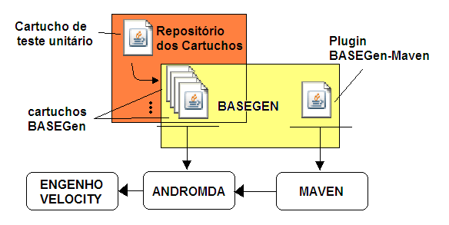
- Integração do cartucho de teste com o BASEGen.
Nas subseções a seguir serão detalhados os principais passos da construção do cartucho de teste desenvolvido neste trabalho.

Estrutura de Diretórios
A estrutura de diretórios armazena todos os artefatos do cartucho e para o desenvolvimento do cartucho de teste foi seguida a convenção adotada no projeto do BASEGen. A Figura 4 ilustra a estrutura de diretórios do cartucho de teste desenvolvido. O diretório META-INF\andromda contém o arquivo descritor de configuração do cartucho (cartridge.xml) e o arquivo de nomeação de elementos XML (namespace.xml). O diretório template\test contém os templates Velocity do cartuchos e o arquivo de macros, com métodos utilizados pelo templates.
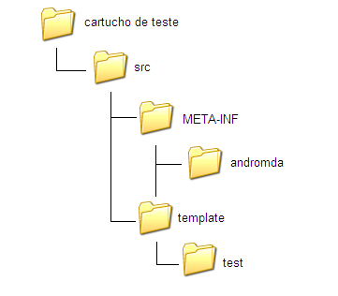
- Estrutura de diretórios do cartucho de teste.
Os cartuchos desenvolvidos para o BASEGen podem conter ainda outros diretórios que não foram necessários para implementar o cartucho de teste [Silva06].

Templates Velocity
Os templates escritos na linguagem Velocity Template Language (VTL) são arquivos de macro-substituição que definem um modelo de um documento a ser gerado. Neste trabalho, os templates são os modelos das classes de teste unitário que serão geradas na transformação do modelo UML.
Foram modelados os testes unitários e um TestSuite, classe do JUnit que permite que todos os testes sejam executados de uma vez. O código-fonte gerado a partir da transformação destes templates são classes que utilizando o framework JUnit. Para cada classe de negócio é gerada uma classe de teste.
A geração do código-fonte das classes de teste unitário do cartucho desenvolvido segue o mesmo princípio da ferramenta BASEGen, ou seja, geração semi-automática. Como já foi mencionado neste trabalho, a linguagem de modelagem UML é insuficientemente precisa para modelar regras de negócio, ficando sob responsabilidade dos desenvolvedores do projeto escreverem a regras de negócio na linguagem Java. A ferramenta BASEGen gera, então, classes de negócio vazias para que os desenvolvedores as completem com o código de negócio.
Da mesma forma que os desenvolvedores escrevem a lógica de negócio do sistema, terão que escrever a lógica das classes de teste, pois destas é gerado apenas o esqueleto. O esqueleto consiste na assinatura do método. Para cada método da classe de negócio é gerado o esqueleto de um método de teste na classe de teste. Assim que o desenvolvedor termina de escrever a regra de negócio, escreve o conteúdo da classe de teste correspondente. As classes de teste estendem a classe TestCase do framework JUnit. A classe TestSuite não precisa ser alterada, pois contém a instância de todas as classes de teste geradas.
A Figura 5 apresenta o trecho do template que é utilizado na transformação das classes de teste unitário. A variável ${className} é substituída pelo nome da classe do modelo que está sendo transformada. A Figura 6 apresenta a assinatura na classe gerada para uma classe chamada Contato. Todas as classe de testes geradas possuem o prefixo Test seguido do nome da classe.

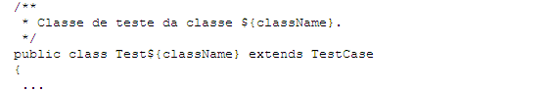
- Trecho do template com modelo da assinatura da classe de teste.

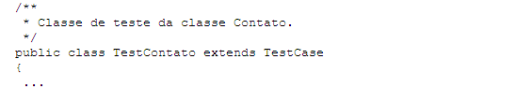
- Trecho da classe gerada com a assinatura da classe.
As Figuras 7 e 8 apresentam, respectivamente a assinatura do método no template e na classe gerada para uma classe do modelo UML chamada Contato que possui uma operação chamada validate.

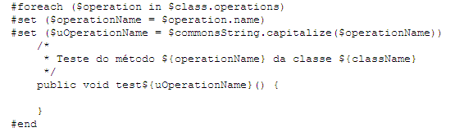
- Trecho do template com modelo da assinatura de um método da classe de teste.

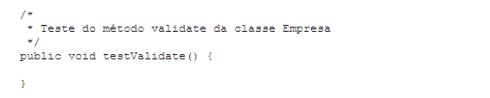
- Trecho da classe gerada com assinatura do método da classe.
Também são gerados o construtor da classe de teste, utilizado pela classe TestSuite que instancia todos os testes unitários, a assinatura do método setUp(), que inicializa os atributos dos casos de teste que deverão ser testados e a assinatura do método tearDown(), que finaliza os atributos utilizados nos casos de teste. Não é necessário sobrescrever os métodos setUp() e tearDown().
Na classe TestSuite gerada são adicionados todos os casos de teste gerados, através do método addTestSuite(). O método recebe como argumento a classe de um caso de teste e em sua execução executará todos os métodos do caso de teste cuja assinatura inicie com o prefixo test.
A Figura 9 apresenta o trecho do template responsável pela adição dos casos de teste ao testSuite gerado para o projeto. Podemos observar na Figura 9 que, através da diretiva VTL #foreach, são iterados todas as entidades não-abstratas do modelo UML do projeto. Para cada entidade será gerado o código Java com o método do JUnit responsável pela adição do casos de teste no Testsuite.

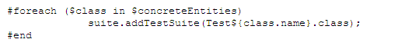
- Trecho do template TestSuite em que são adicionado os casos de teste.

Na Figura 10 é apresentado um exemplo de um TestSuite gerado a partir de um modelo que contém as entidades não-abstratas Contato, Empresa e Produto. Podemos observar na Figura 10 que os casos de teste são adicionados ao objeto TestSuite da classe TestSuite do projeto gerado.

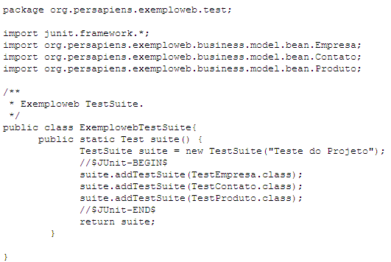
- Classe TestSuite gerada.

Descritor de Configuração
O descritor de configuração do cartucho é um arquivo no formato XML, responsável pela configuração do cartucho, mapeando os templates aos seus respectivos estereótipos, definindo bibliotecas de macros a serem utilizadas pelos templates, definindo propriedade, entre outros.
Os elementos mais importantes do descritor são:
- <cartridge/>: elemento raiz do descritor. Possui o atributo obrigatório nome, cujo valor é o nome do cartucho.
- <macrolibrary/>: elemento opcional que define uma biblioteca de macros utilizados pelos templates Velocity. Possui um atributo obrigatório nome, cujo valor corresponde ao nome e caminho do arquivo de macros. Este elemento é definido aninhado com o elemento <templateEngine/>.
- <templateObject/>: define uma classe utilitária que será utilizada pelos templates. Possui os atributos obrigatórios nome, cujo valor é o nome que os templates utilizarão para acessar a classe e className, cujo valor é o nome completo da classe.
- <property/>: define uma propriedade que será utilizadas pelos templates. Possui os atributos reference, cujo valor corresponde ao nome utilizado para ter acesso à propriedade e default, cujo valor define um valor padrão para a propriedade. Apenas o atributo reference é obrigatório.
- <resource/>: define um recurso utilizado pelo cartucho. O recurso é apenas copiado, não é processado durante a transformação dos templates. Possui os atributos path, que corresponde ao caminho onde está localizado o recurso a partir do diretório raiz do cartucho, outputPattern, cujo valor corresponde ao local dentro do caminho de destino onde o recurso será copiado, outlet, cujo valor corresponde ao caminho de destino onde o recurso será copiado, overwrite, que define se um recurso será sobrescrito se já existe no caminho destino definido e required define se o recurso será obrigatório para a aplicação que for utilizar o cartucho. Apenas o último atributo não é obrigatório.
- <template/>: define o mapeamento de um template. Possui os atributos path, cujo valor corresponde ao caminho onde se localiza o template dentro do diretório raiz do cartucho; outputPattern, que corresponde ao local onde será salvo os arquivos gerados pela transformação do template; outlet, cujo valor corresponde ao caminho de destino onde os arquivos gerados pela transformação do template serão salvos, overwrite, define se um arquivo gerado será sobrescrito se o mesmo já existe no local; generateEmptyFile, define se um arquivo será gerado mesmo que a transformação do template não gere resultado; outputToSingleFile, define se para todos os elementos do modelo será gerado apenas um arquivo, outputOnEmptyElements, útil apenas se o valor do atributo outputToSingleFile seja igual true, define se o arquivo deverá ser gerado mesmo que a transformação do template não gere resultado, e required, que define se e recurso será obrigatório para a aplicação que for utilizar o cartucho. Apenas os quatro primeiros atributos são obrigatórios.
- <modelElements/>: define um ou mais elementos que serão processados na transformação do template. Este elemento é aninhado a um elemento <template/>. Possui o atributo não-obrigatório variable, cujo valor corresponde a variável que está disponível para o processamento do template.
- <modelElement/> aninhado com o elemento <modelElements/> define qual elemento do modelo será utilizado pelo template. Mais de um deste elemento poderá ser definido para um mesmo template. O elemento possui os atributos stereotype, que define qual estereótipo do modelo será processado pelo template e variable, define qual variável estará disponível para utilização do template. O primeiro atributo não é obrigatório caso um elemento <type/> seja definido para atribuir qual elemento do modelo será utilizado pelo template. O segundo atributo é utilizado apenas se o atributo outputToSingleFile tenha valor true no elemento <template/> associado.
A Figura 11 apresenta um elemento <template/> do arquivo descritor do cartucho de teste. Como pode se observado, o template Velocity unitTest.vsl processará os elementos com o estereótipo Entity, pois para cada elemento do modelo com este estereótipo será gerada um classe de negócio e, consequentemente, uma classe de teste unitário.

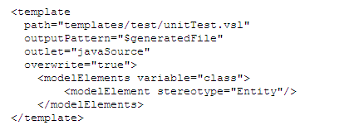
- Trecho do arquivo descritor do cartucho de teste com configuração do template unitTest.vsl.

Integração do Cartucho
A integração de todos os componentes do cartucho é feita através da compactação destes em um arquivo JAR. A compactação pode ser feita através do comando jar do Java, da ferramenta Ant ou da ferramenta Maven, que possui um comando chamado maven jar:install que gerar o arquivo JAR e instalá-lo em um repositório do Maven.
O cartucho de teste foi integrado utilizando o comando install da ferramenta Maven. Para integrar todos os componentes do cartucho, gerar o arquivo JAR e instalá-lo em um repositório foi necessário criar o arquivo descritor do projeto, o project.xml. Este arquivo é conhecido como POM (Project Object Model).
A Figura 12 ilustra o descritor do cartucho de teste. A tag <pomVersion/> define descreve a versão do POM. A tag <id/> define o nome do artefato que será armazenado no repositório local do Maven, no caso, o nome cartucho. A tag <groupId/> define que o cartucho será armazenado no diretório persapiens, onde são armazenados os outros cartuchos do BASEGen. A tag <artifactId/> define o nome do artefato. A tag <name/> descreve o nome do artefato. As linhas 18 a 21 descrevem as informações sobre a organização, apenas o nome da organização é obrigatório. As linhas 29 a 43 descreve as configurações de construção do projeto. A linha 31 define o diretório que contém os arquivos fontes do projeto, como arquivos Java. As linha 32 a 42 definem todos os recursos que serão adicionados ao arquivo JAR do cartucho, os templates e arquivos de configuração. As demais linhas contém tags de descrição do projeto e equipe de desenvolvimento.
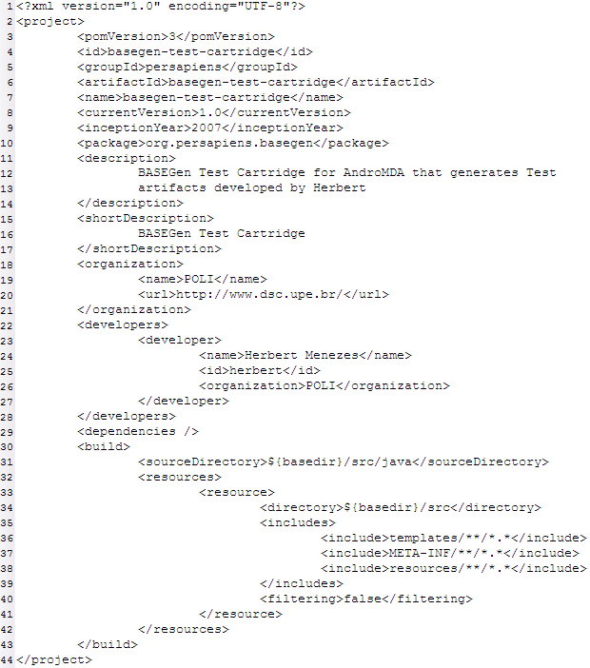
- Descritor do cartucho.

Integração do Cartucho ao BASEGen
A integração do cartucho de teste é feita alterando o plugin de integração com o Maven do BASEGen. A alteração consiste, basicamente, na adição do cartucho na lista de dependências do plugin.
A Figura 13 apresenta o trecho acrescentado ao arquivo project.xml, onde é adicionado o cartucho de teste desenvolvido. As tags que inserem a dependência do cartucho de teste são: <groupId/>, que corresponde ao diretório do repositório do Maven onde o cartucho estará armazenado, <artifactId/>, que contém o nome da dependência, no caso, o nome do cartucho de teste (o nome do cartucho de teste foi dado seguindo a nomenclatura para os cartuchos do BASEGen), <version/> contém a versão da dependência que deverá ser utilizada pelo Maven e <type/>, que contém o tipo do arquivo.
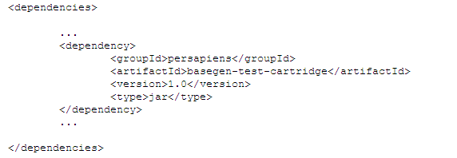
- Trecho do arquivo project.xml com a dependência do cartucho de teste inserida.
Uma vez incluída a dependência do cartucho no arquivo project.xml, o Maven irá procurá-lo em um dos repositórios definidos na ferramenta, desde que o cartucho tenha sido solicitado para a transformação.

Utilizando o Cartucho de Teste
Uma vez que o cartucho já foi construído e integrado a ferramenta BASEGen, ele está pronto para ser utilizado na transformação de modelos UML em código-fonte. Para o cartucho ser utilizado este deverá ser incluído no arquivo andromda.xml do sistema modelado. Neste arquivo estão listados todos os cartuchos que a ferramenta AndroMDA irá utilizar na tarefa de transformação do modelo do sistema.
A Figura 14 apresenta um exemplo de um trecho do arquivo andromda.xml onde é configurado o cartucho de teste. A tag <namespace> possui um atributo name ao qual deve ser atribuído o nome do cartucho a ser configurado. Dentro desta tag existe uma outra, a tag <properties> onde são definidas as propriedades do cartucho. Cada propriedade é definida pela tag <property>, onde o atributo name corresponde ao nome da propriedade.

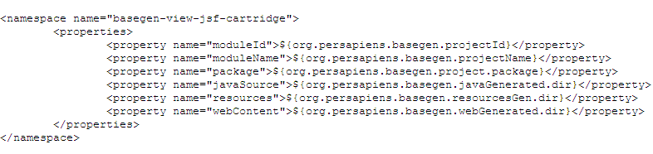
- Trecho do projeto QuickWeb onde é configurado o cartucho de teste.
Configurado o andromda.xml, o modelo do sistema pode então ser transformado pelo AndroMDA através de um dos comandos de execução do BASEGen definidos no BASEGen Maven Plugin.

Estudo de Caso
Capítulo
Este capítulo descreve um projeto para estudo de caso com o objetivo de apresentar o funcionamento do cartucho de teste integrado a ferramenta BASEGen. Um sistema foi especificado, modelado na linguagem UML e, a partir de seu diagrama de classes UML foi gerado o código-fonte, assim como as classes de testes. Um exemplo de regra de negócio e sua classe de teste foram implementados para validar o cartucho de teste construído.
Foram coletados os requisitos mais importantes para desenvolver o sistema de forma não aprofundada. O objetivo do estudo de caso é validar o cartucho de teste construído e não desenvolver um sistema complexo e completo, o que desviaria do foco deste trabalho.

Descrição e Modelo do Sistema
O sistema especificado para estudo de caso deste trabalho foi uma aplicação Web para representantes comerciais. O objetivo do sistema, chamado RepresentaWeb, é fazer o controle das visitas e propostas que o representante faz a empresas clientes, bem como armazenar informações sobre as empresas que visita ou planeja visitar, seus contatos nas empresas, os produtos que representa e as empresas representadas. O controle dessas informações é de grande importância para que o representante comercial faça o planejamento das visitas e mantenha o controle das propostas apresentadas às empresas clientes. A Figura 15 apresenta o diagrama de classe em UML do sistema.
Para apresentar o processo de construção de sistemas utilizando o BASEGen e o cartucho de teste focaremos na classe Empresa, que podemos observar na figura do modelo.
A Figura 16 ilustra a classe Empresa já com os estereótipos e valores marcados definidos pela ferramenta BASEGen e que serão utilizados na transformação do modelo no código-fonte. Como podemos observar, a classe Empresa possui dois estereótipos: o Entity e o Generate View. O primeiro informa à ferramenta que deverão ser geradas as classes da camada de persistência , a classe de negócio e script de tabela banco de dados da entidade. O segundo informa que deverão ser geradas as páginas de inserção, visualização e listagem, como também os controladores das páginas.
Para geração das classes de teste será utilizado o estereótipo Entity, já que este é responsável por definir para que classes do modelo serão geradas as respectivas classes de negócio e estas serem os alvos dos testes unitários.
Os valores marcados são informações que também aulixiam na geração do código-fonte do sistema, como tamanho de campo, visibilidade de um atributo nas páginas Web e valor padrão de um atributo.

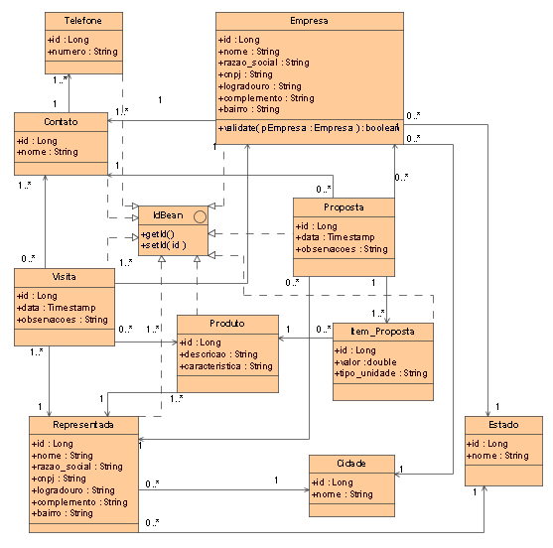
- Diagrama de classes do sistema sem os estereótipos e valores marcados.

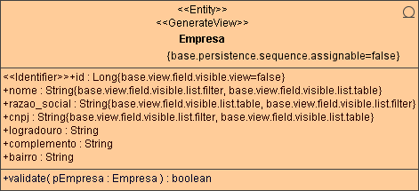
- Classe Empresa com estereótipos e valores marcados.

Os Testes
A partir do modelo é gerado o código-fonte de todo o sistema. A Figura 17 é apresentada a classe de negócio gerada para a classe Empresa ilustrada na Figura 16. Observamos que a classe é gerada, mas a lógica de negócio deve ser escrita pelo desenvolvedor após a geração.

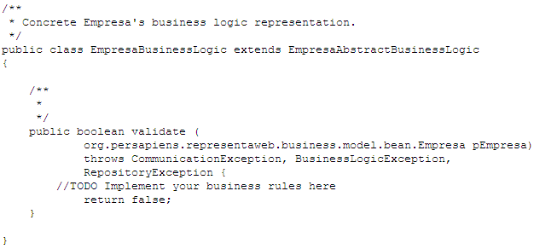
- Classe gerada para a entidade Empresa.
Com o objetivo de mostrar a complementação das classes geradas com regras de negócio escritas por um desenvolvedor, o método de inserção insert() da entidade Empresa foi sobrescrito. Foi implementado o método validate() para fazer a validação antes da inserção, como pode ser visto na Figura 18.
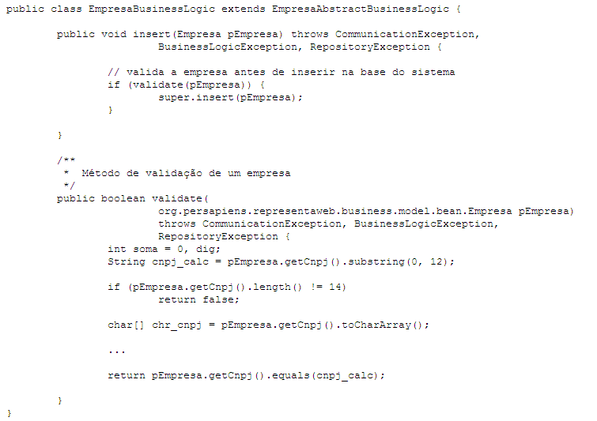

- Trecho da classe alterada da entidade Empresa.
A Figura 19 apresenta o código escrito para o método validate(), que consiste na validação do CNPJ informado.
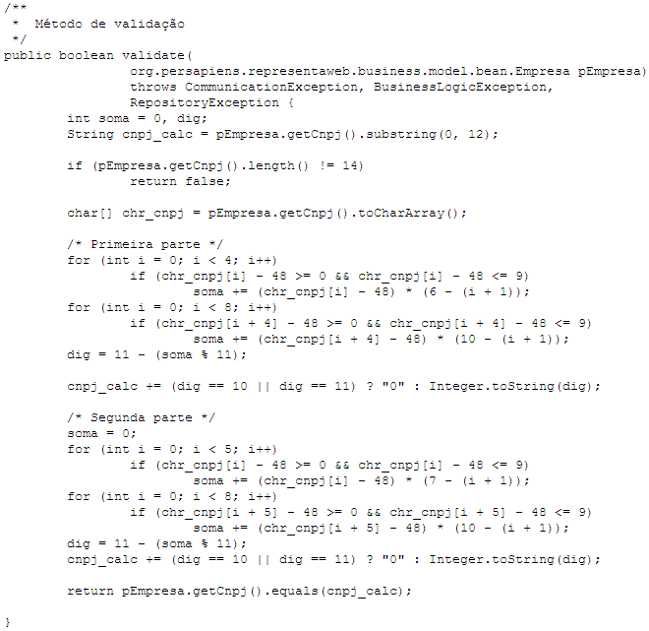
- Método de validação para a classe Empresa.
Depois de escrito o código da regra de negócio, no caso a sobrescrita do método insert() acrescentando a validação antes da escrita, iremos executar o teste para validar o método validate(). Como vimos na Figura 19, o método retorna um valor booleano: true se o parâmetro for válido e false se não for. A Figura 20 ilustra a classe de teste gerada para a entidade Empresa a partir do modelo. Nesta figura foram omitidos os métodos de teste que não serão utilizados neste exemplo. Podemos observar que apenas o esqueleto dos métodos são gerados, ou seja, nenhuma regra de negócio é gerada automaticamente.
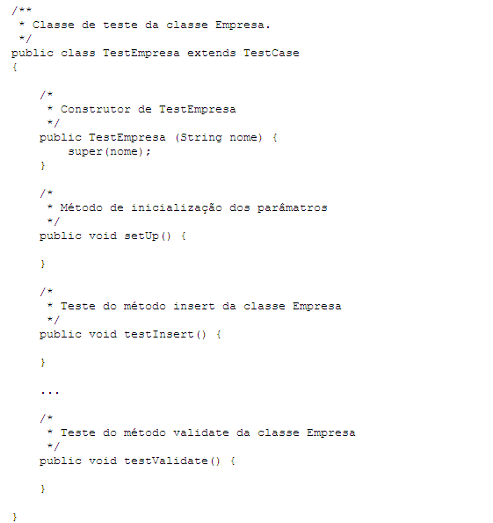
- Classe de teste gerada para a entidade Empresa.
O método de teste testValidate() foi alterado para que seja verificada a corretude do método de negócio validate(), como ilustra a Figura 21. O método assertTrue() definido pelo framework JUnit indicará na execução do teste se o método validate() retorna o valor booleano true para o parâmetro informado. O método setUp(), como pode ser observado na Figura 21, é o método que irá iniciar os atributos da classe de teste que serão utilizados pelos métodos de teste, no caso, o método testValidate(). O método setUp() bem como a declaração dos atributos pode ser observado na Figura 22. O método tearDown() não foi utilizado no estudo de caso.

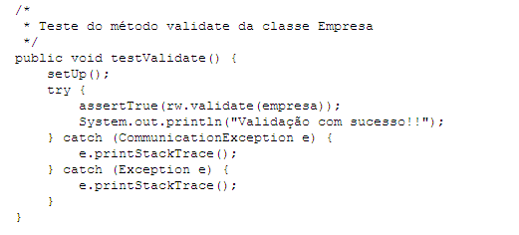
- Método de teste testValidate() completo.
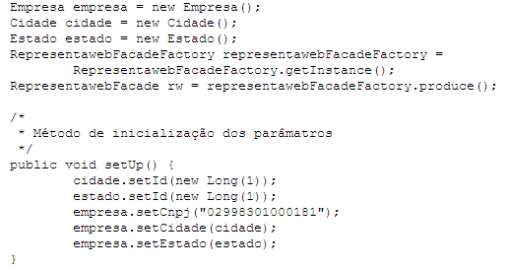
- Trecho da classe de teste com declaração dos atributos e o método setUp().
A classe RepresentawebTestSuite é responsável por instanciar a classe TestSuite do framework JUnit. Na geração do código-fonte do sistema todos os TestCase são adicionados ao TestSuite fazendo com que na execução deste último todos os métodos de teste das classes de teste geradas pelo sistema sejam executados. Esta classe não precisa ser modificada. A Figura 23 exibe um trecho da classe RepresentawebTestSuite onde podemos observar as classes de teste sendo adicionadas à instância de TestSuite.
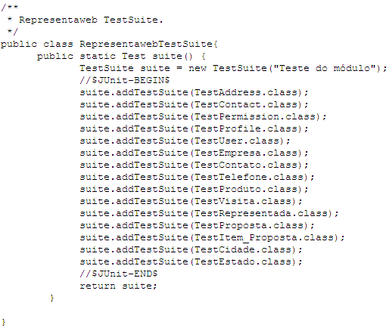
- Trecho da classe RepresentawebTestSuite.

Conclusões e Trabalhos Futuros
Capítulo

Contribuições
O desenvolvimento de software tem se tornado cada vez mais elaborado devido à crescente necessidade de sistemas mais complexos. Processos de software são utilizados visando obter uma boa qualidade nos sistemas construídos de forma planejada, previsível e com eficiência.
Os processos de desenvolvimento de softwares são divididos em etapas e, entre elas estão a de codificação e a de testes, que demandam de muito esforço e tempo. Ferramentas, técnicas e padrões são utilizados para obter organização, produtividade e qualidade, mas para que o desenvolvimento do software seja de bom nível também é necessário que o projeto esteja bem especificado e documentado. A linguagem de modelagem UML é amplamente utilizada para a especificação, construção e documentação de projetos de software.
A MDA (Model-Driven Architecture) é uma arquitetura em que o desenvolvedor mantém o foco no desenvolvimento de modelos e no domínio do problema. Esta arquitetura permite que seja desenvolvido primeiramente um modelo independente de plataforma (PIM) e, a partir deste modelo transformá-lo em um ou mais modelos específicos de plataforma (PSM).
Baseado em MDA, o BaseGen, uma ferramenta de código aberto para construção semi-automática de aplicações Web, contribui para uma construção mais produtiva de aplicações Web. A partir de um modelo UML o BaseGen gera automaticamente o código-fonte do sistema transformando o modelo em código-fonte.
Este trabalho teve como objetivo estender a ferramenta BASEGen, através de um cartucho de teste que permitisse a geração semi-automática de classes de teste unitário. O cartucho de teste gera, a partir do modelo UML do sistema, as classes de teste unitário e uma suíte de testes que inicia todas estas classes na sua execução.
O cartucho construído acelera o processo de construção dos testes eliminando parte do trabalho repetitivo, porém não elimina a necessidade de codificação por parte da equipe de desenvolvimento que deve incluir o código de teste nas classes de teste geradas. As classes de teste são geradas tendo como alvo o framework JUnit, ferramenta amplamente utilizada na construção de testes unitários para aplicações Java e de fácil integração com os ambientes de desenvolvimento de softwares mais utilizados.
A geração das classes de teste limita-se a sistemas modelados em UML, não sendo possível a geração a partir de sistemas não modelados já construídos.
O cartucho de teste integrado a ferramenta BASEGen contribuirá para a aceleração da atividade de construção dos testes permitindo aumentar a produtividade da equipe de desenvolvimento e para melhorar confiabilidade do código-fonte escrito.

Trabalhos Futuros
O cartucho desenvolvido neste trabalho tem como foco a geração de testes unitários das classes de negócio de sistemas Web gerados a partir da ferramenta BASEGen. A atividade de teste não deve se limitar apenas aos testes unitários. Existem outros tipos de teste e para alguns, ferramentas para auxiliar.
O JMeter [JMeter07] é uma ferramenta de código aberto para testes de carga. Neste tipo de teste aplicação é submetida a testes que avaliam o seu comportamento de desempenho sob diferentes tipos de carga. O HTTPUnit [HTTPUnit07] é uma ferramenta para testes de interface Web que avaliam através do protocolo HTTP (Hypertext Transfer Protocol – Protocolo de Transferência de Hipertexto) efetua requisições e trata as respostas do servidor da aplicação Web testada, como um browser.
É sugerida como trabalho futuro a construção de cartuchos para geração automática de teste de carga e interface Web baseados nas ferramentas JMeter e HTTPUnit para serem integrados a ferramenta BASEGen. Estes cartuchos contribuiriam para aumentar a confiabilidade e qualidade do produto construído utilizando a ferramenta, como também reduziriam o trabalho no desenvolvimento destes tipos de teste de software.
Um outro trabalho futuro seria a integração da ferramenta BASEGen a um ambiente integrado de desenvolvimento (IDE) para permitir que o trabalho de geração de código-fonte, alteração e complementação das classes geradas e a realização dos testes seja feito na mesma ferramenta.

Bibliografia
[AndroMDA.org07] Andromda.org- Home. Disponível em: http://www.andromda.org/. Acesso em: 23/03/2007.
[Ant07] Apache Ant – Welcome. Disponível em: http://ant.apache.org/. Acesso em: 12/04/2007.
[BASEGen07] BASEGen Project – BASEGen Home. Disponível em: http://basegen.persapiens.org/. Acesso em: 26/03/2007.
[Boehm88] BOEHM, Barry W. A Spiral Model of Software Development and Enhancement. ACM Press, Nova Iorque, v.11, p.14-24, 1988.
[Booch99] BOOCH, Grady, RUMBAUGH, James e JACOBSON, Ivar. The Unified Modeling Language User Guide. Primeira edição. Editora: Addison-Wesley, 1999.
[ExtremeProgramming07] Extreme Programming: A Gentle Introduction. Disponível em: http://www.extremeprogramming.org/. Acesso em: 30/04/2007.
[Hassol03] HASSOL, Vicent e HUSTED, Ted. JUnit in Action. Primeira Edição. Editora Manning. Greenwich, 2003.
[HTTPUnit07] HTTPUnit Home. Disponivel em: < http://httpunit.sourceforge.net/>. Acesso em: 15/05/2007.
[Hunt03] HUNT, Andy e THOMAS, Dave. Pragmatic Unit Testing in Java with JUnit. Primeira Edição. Editora: The Pragmatic Bookshelf. Dallas, 2003.
[JMeter07] JMeter – Apache JMeter. Disponível em: http://jakarta.apache.org/jmeter/. Acesso em: 15/05/2007.
[JUnit07] JUnit, Testing Resources for Extreme Programming. Disponível em: http://www.junit.org/. Acesso em: 18/04/2007.
[Larman05] LARMAN, Craig. Applying UML and Pattern: an Introduction to Object-Oriented Analisys and Design and Iterative Development. Terceira edição. Editora: Prentice Hall, Westford, 2005.
[Maven07] Maven – Welcome to Maven. Disponível em: http://maven.apache.org/. Acesso em: 26/03/2007.
[MDA07] MDA. Disponível em: http://www.omg.org/mda/. Acesso em 10/04/2007.
[Pressman02] PRESSMAN, Roger S. Software Engeneering: a Practitioner’s Approach. Quinta edição. Editora: McGraw-Hill, 2002.
[RUP07] Rational Unified process. Disponível em: http://www.wthreex.com/rup/. Acesso em 01/05/2007.
[Silva06] SILVA, Rodrigo G. L. BASEGen: Uma Ferramenta Baseada em MDA para Geração Semi-Automática de Aplicações Web. 2006. 175p. Dissertação de Mestrado de Ciência da Computação, UFPB – Universidade Federal da Paraíba, João Pessoa.
[Sommerville03] SOMMERVILLE, Ian. Engenharia de Software. Sexta Edição. Editora: Prentice Hall. Brasil, 2003.
[SWEBOK04] ABRAN, Alain e MOORE, James W. Guide to the Software Engineering Body Knowledge. IEEE - Instituto de Engenharia Elétrica e Eletrônica. Califórnia , 2004.
[Teles04] TELES, Vinícius M. Extreme Programming: Aprenda a encantar os seus usuários desevolvendo software com agilidade e alta qualidade. Primeira edição. Editora Novatec. Brasil, 2004.
[Velocity07] Velocity – Velocity. Disponível em: http://jakarta.apache.org/velocity/. Acesso em: 6/03/2007.

